

**BÁO CÁO CUỐI KÌ**

**Chủ đề:** Phần mềm quản lí cà phê C#

**Lớp:** 17DTHQA2

Thành viên:

Trần Anh Quân 1711062365

Nguyễn Ngọc Đức 1711060093

Phùng Tuyền Hào 1711061809

Lê Duy Khang 1711020104

**Mục lục**

1. **Giới thiệu**
2. **Mô hình 3 lớp**
3. **Code**
4. **Database**
5. **Demo**
6. **Ưu điểm và nhược điểm**
7. **Ưu điểm**
8. **Nhược điểm**
9. **Kết luận**
10. **Giới thiệu**
11. **Tại sao cần phần mền quản lý café**

* Tại các cửa hàng cafe hiện nay với lượng khách càng ngày càng tăng, để phục vụ khách được tốt hơn, chính xác hơn và nhanh chóng hơn thì chủ cửa hàng muốn từng bước tin học hoá các khâu quản lí. Đặc biệt là trong công tác kế toán và quản lí hàng hoá. Bởi vì với công tác thủ công mà cửa hàng đang thực hiện đã bộc lộ nhiều hạn chế như sau:

+Tra cứu thông tin về hàng hoá, các đại lý cung cấp hàng và khách hàng mất nhiều thời gian và nhiều khi không chính xác.

+ Lưu trữ thông tin về nhập xuất hàng hoá, về thu chi cần nhiều loại giấy tờ nên cồng kềnh và không đạt hiệu quả.

+ Cập nhật các thông tin hằng ngày tốn nhiều thời gian và khó khăn trong việc thực hiện báo cáo thống kê, nhất là khi có sự việc đột xuất.

* Trước tình hình đó vấn đề đặt ra là xây dựng một hệ thống thông tin đáp ứng được các yêu cầu cơ bản sau:

+ Giảm khối lượng ghi chép nhằm lưu trữ thông tin.

+ Cập nhật dữ liệu nhanh chóng, chính xác và kịp thời.

+ Thống kê được số lượng hàng hoá nhập xuất, thu chi và tình hình doanh thu của cửa hàng.

+ Tự động in các hoá đơn, in ra thống kê...

+ Có khả năng lưu trữ thông tin lâu dài, đảm bảo truy vấn nhanh khi cần thiết.

* **Sự ra đời của phần mền quản lý cafe**

1. **Lợi ích**

+ Tiết kiệm thời gian và chi phí

+ Quản lý hiệu quả các nguồn lực

+ Phù hợp với mọi doanh nghiệp

+ Cải thiện khả năng quản lý

+ Xử lý một khối lượng dữ liệu lớn

+ Nâng cao hiệu quả kinh doanh

1. **Cách tính năng**

* Để vào được chương trình ta cần phải đăng nhập vào ứng dụng (có 2 loại tài khoảng là admin và staff) :
  + Tài khoảng admin:
    - Được truy cập toàn quyền hệ thống
    - Có thể xem doanh thu
    - Có thể thêm, bớt và chỉnh danh mục, món ăn
    - Có thể thêm, xóa, thay đổi trạng thái (0-staff , 1-admin ) của tất cả tài khoảng
    - Có mọi chức năng của staff
  + Tài khoảng staff:
    - Được truy cập vào hệ thống dưới quyền của staff
    - Chỉ được xem thông tin tài khoản của chính mình
    - Chỉ được chỉ bàn, order món , thay đổi bàn, giảm giá(nếu có ) và tính tiền

1. **Giới thiệu mô hình 3 lớp (GUI – DAO –DTO)**

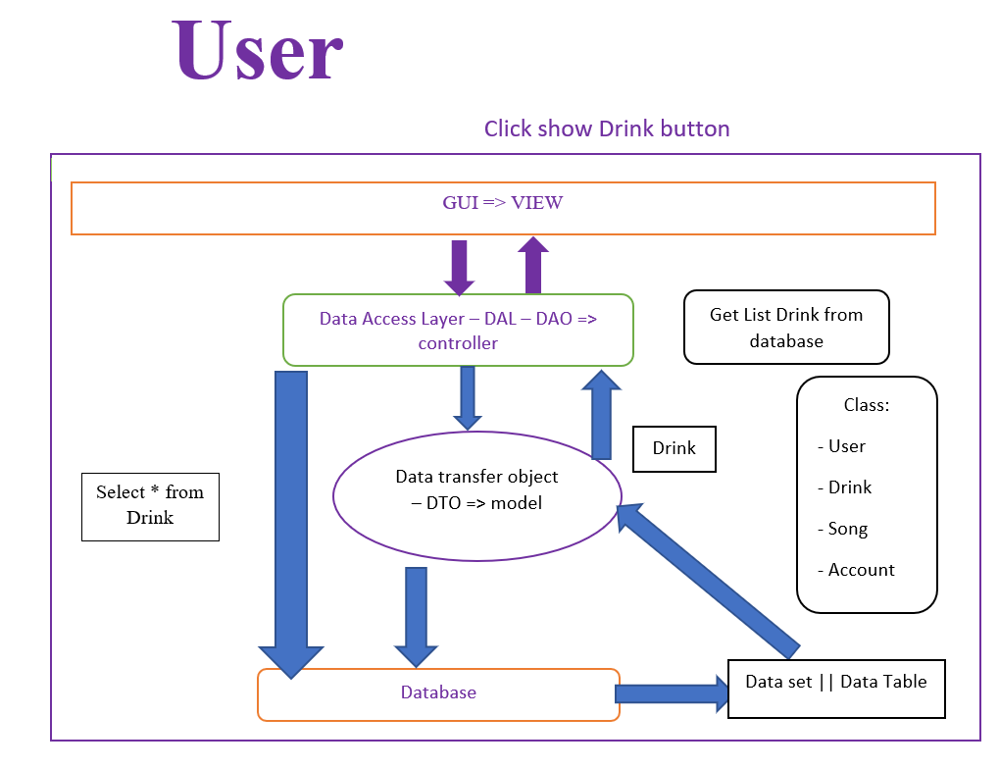

+ User: người dùng

+ GUI (Graphical User Interface): người dùng sử dụng và tương tác với dữ liệu thông qua giao diện người dùng Ví dụ : textbox, button, combobox, …

+ Data Access Layer (DAL hay DAO): truyền dữ liệu từ GUI xuống DTO hoặc Database và ngược lại

+ Data Transfer Object (DTO): truy xuất dữ liệu từ data table , data set trả về cho DAO

+ Database: lưu trữ dữ liệu

1. **Code**
   1. **Bao gôm:**
      * fTableManeger.cs
      * fLogin.cs
      * fAdmin.cs
      * fAccountProfile.cs
      * file DAO
      * file DTO
   2. **Chi tiết:**
      * fTableManeger.cs
        + đây là bản chính sử dụng chủ yếu để chọn bàn, gọi món, chuyển bàn, giảm giá và thanh toán
        + ngoài ra còn để truy cập vào tab Admin(chỉ có admin mới được truy cập vào) vào xem thông tin cá nhân
      * fLogin.cs
        + Sử dụng để đăng nhập vào hệ thông – nhằm phân quyền (admin – staff)
      * fAdmin.cs (chỉ admin được truy cập)
        + Sử dụng để xem danh thu, thêm, bớt và chỉnh sửa danh mục, món ăn, tài khoảng
      * fAccountProfile.cs
        + Nằm trong tab thông tin cá nhân ở fTableMeneger.cs giúp nhân viên có thể xem thông tin cái nhân, chỉnh sửa tên hiển thị và thay đổi mật khẩu
      * file DAO
        + Truyền dữ liệu từ người dùng(GUI) xuống DTO
        + Lấy dữ liệu từ DTO chuyển đến cho người dùng
      * file DTO
        + Sử lý các thông tin truyền từ DAO và truy xuất dữ liệu từ data table và trả về cho DAO
2. **Database**
   1. **Account**
      * Username :Tên đăng nhập
      * DisplayName: Tên hiển thị
      * Password :Mật khẩu
      * Type: 0 – staff , 1 – admin
   2. **Food**
      * Id: Id của món ăn
      * Name: Tên món ăn
      * IdCategory: id tham chiều đến IdCategory trong bảng CategoryFood
      * Price: Giá sản phảm
   3. **CategoryFood**
      * Id: Id Category
      * Name: tên Category
   4. **TableFood**
      * Id: id của TableFood
      * Name: Tên bàn
      * Status: Trạng thái của bàn(trống, có người)
   5. **Bill**
      * Id: Id của Bill
      * DateCheckIn: Giờ nhập bill
      * DateCheckOut: Giờ xuất bill
      * IdTable: id tham chiều đến IdTable trong bảng TableFood
      * TotalPrice: Tổng Tiền
   6. **BillInfo**
      * Id: Id của BillInfo
      * IdBill: id tham chiều đến IdBill trong bảng Bill
      * IdFood: id tham chiều đến IdFood trong bảng Food
3. **Demo**

* **Khi mở ứng dụng màn hình đăng nhập sẽ hiện lên(có 2 trường hợp)**
  + Đăng nhập thành công sẽ chuyển đến bảng TableMeneger(có 2 trường hợp)
    - Admin: tab admin sẽ hiện bình thường và có thể truy cập

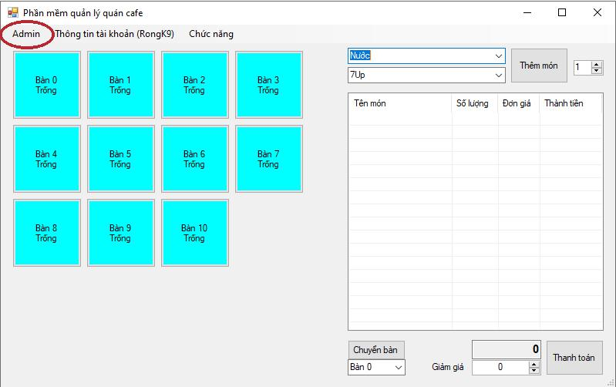

* + - Staff: tab admin sẽ bị mờ đi và không thể truy cập

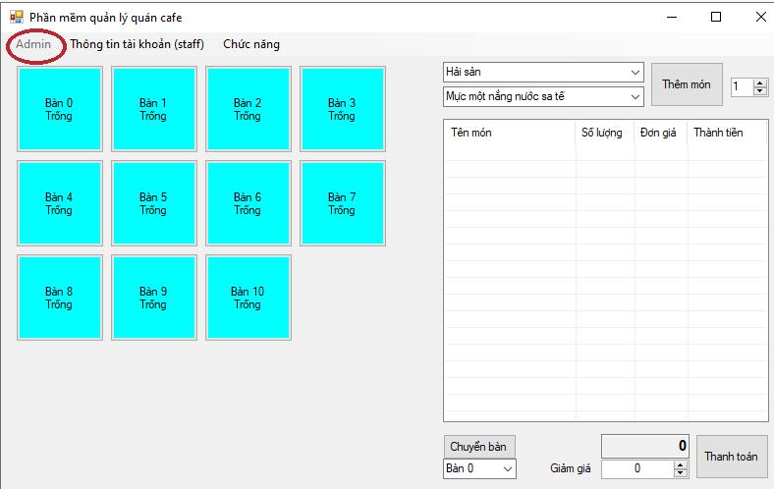

* Đăng nhập thất bại (hiển thị thông báo)

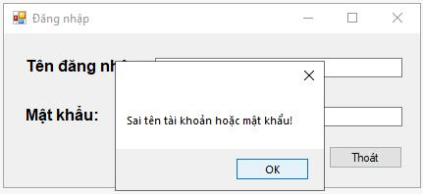

* **Khi khách gọi món** 
  + Ví dụ khách muốn gọi 1 lon 7up
    - Nhân viên sẽ vào danh mục nước và chọn món 7up sau đó nhân viên sẽ chọn bàn và thêm món

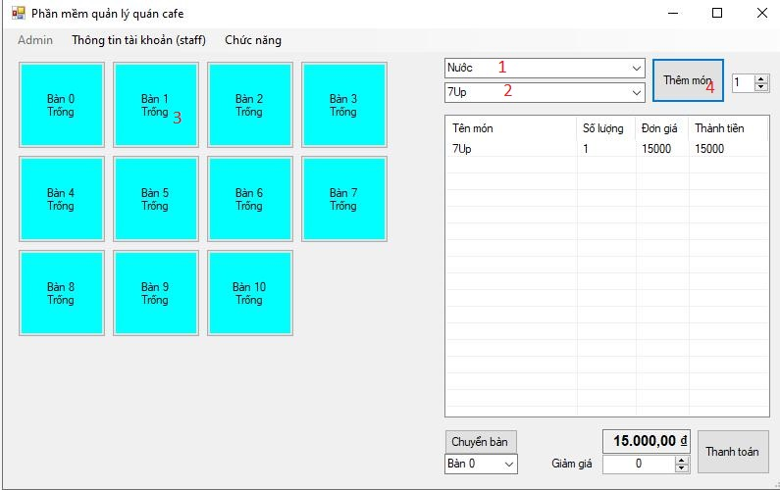

* + - Sau khi khách tính tiền dữ liệu tại bàn sẽ biến mất

1. **Ưu điểm và nhược điểm**
2. **Ưu điểm**
   * + - Quản lý được yêu cầu gọi món của khách hàng
       - Thanh toán hóa đơn nhanh chóng
       - Quản lý được việc xuất nhập kho
       - Báo cáo doanh thu theo ngày, tháng
3. **Nhược điểm**

* Hệ cơ sở dữ liệu chưa triệt để
* Chưa thực hiện được lập phiếu xuất nhập kho

1. **Kết luận**

* Sự ra đời của phần mềm quản lý quán cafe và việc tiếp nhận sự có mặt của phần mềm, sử dụng phần mềm chính là minh chứng cho một sự phát triển vượt bật về sau trong lĩnh vực dịch vụ.
* Việc xây dựng và sử dụng phần mềm quản lý quán cafe cho thấy sự hiện đại trong công tác quản lý và vận hành hoạt động của một cửa hàng, điều này rất thích hợp với tính chất nền kinh tế công nghiệp hóa và hiện đại hóa hiện nay.
* Hiện nay các nhà phát triển vẫn tiếp tục nghiên cứu và trau dồi kiến thức, đặc biệt là cơ sở dữ liệu và kỹ thuật lập trinh đề giải quyết các khuyết điểm.

**Source code được tham khảo tại** howkteam.vn

**C# và Database**

Nguyễn Ngọc Đức

Phùng Tuyền Hào

**Word và PowerPoint**

Trần Anh Quân

Lê Duy Khang

THANK YOU